**מערכת לניהול נתוני קורונה**

מגישה: רחל ונדרולדה  
ת.ז. 318808482

אופן השימוש במערכת:

דף הבית מציג רשימת לקוחות בקופת חולים

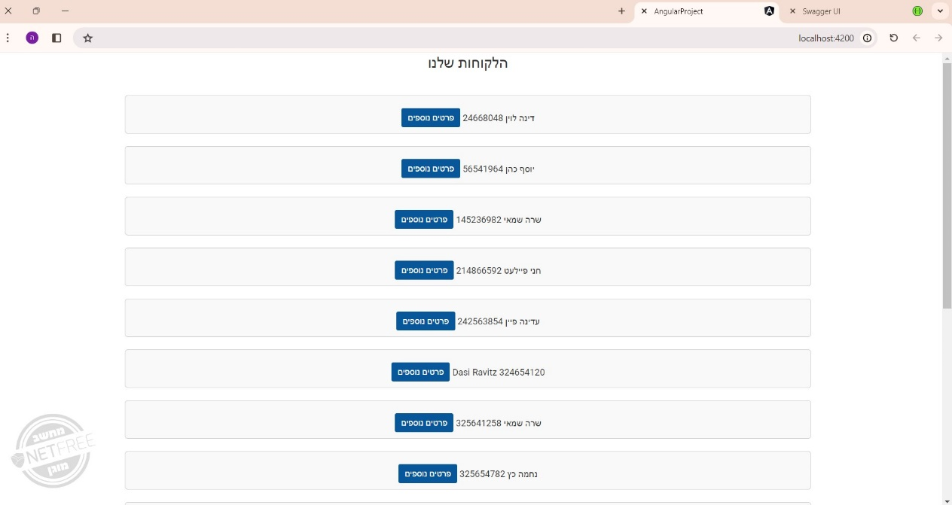

בלחיצה על כפתור 'פרטים נוספים' המופיע לצד כל לקוח, יוצגו פרטי המשתמש

לדוג' בשורה הנושאת את השם 'עדינה פיין', בלחיצה על 'פרטים נוספים' יוצג המסך הבא:

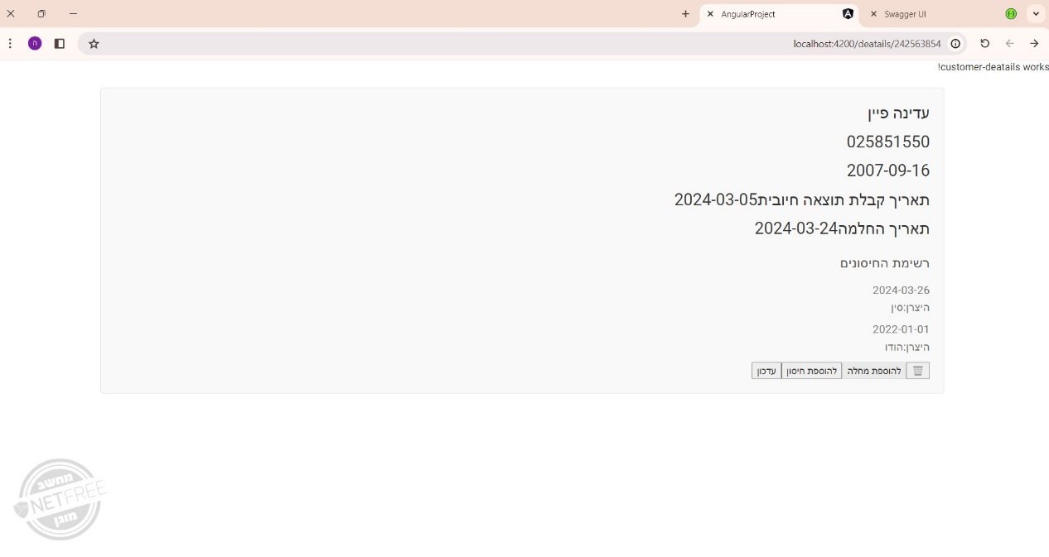

בתחתית המסך הנ"ל ישנה אפשרות להסיר את הלקוח מהמערכת, לעדכן את פרטיו האישיים וכן לעדכן את הפרטים הנוגעים לחיסונים שקיבל (תאריך התחסנות ויצרן). ובאם חלה בקורונה, ישנה אפשרות להוסיף תאריך קבלת תשובה חיובית לקורונה ותאריך החלמה (במידה ויתקבל תאריך החלמה מוקדם מתאריך קבלת תשובה חיובית המערכת תתריע על שגיאה ולא תשמור את תאריכי המחלה).   
הנחתי כי ניתן לחלות פעם אחת בקורונה ולכן לקוח שכבר חלה – כפתור הוספת מחלה לא יהיה זמין עבורו (כמו במסך שלמעלה). כמו כן, ניתן להתחסן עד 4 פעמים ולכן אצל לקוח שמעודכן עבורו במערכת 4 חיסונים, כפתור הוספת חיסון ייחסם.   
להלן צילום מסך לאחר לחיצה על 3 כפתורים – עדכון, הוספת מחלה והוספת חיסון.

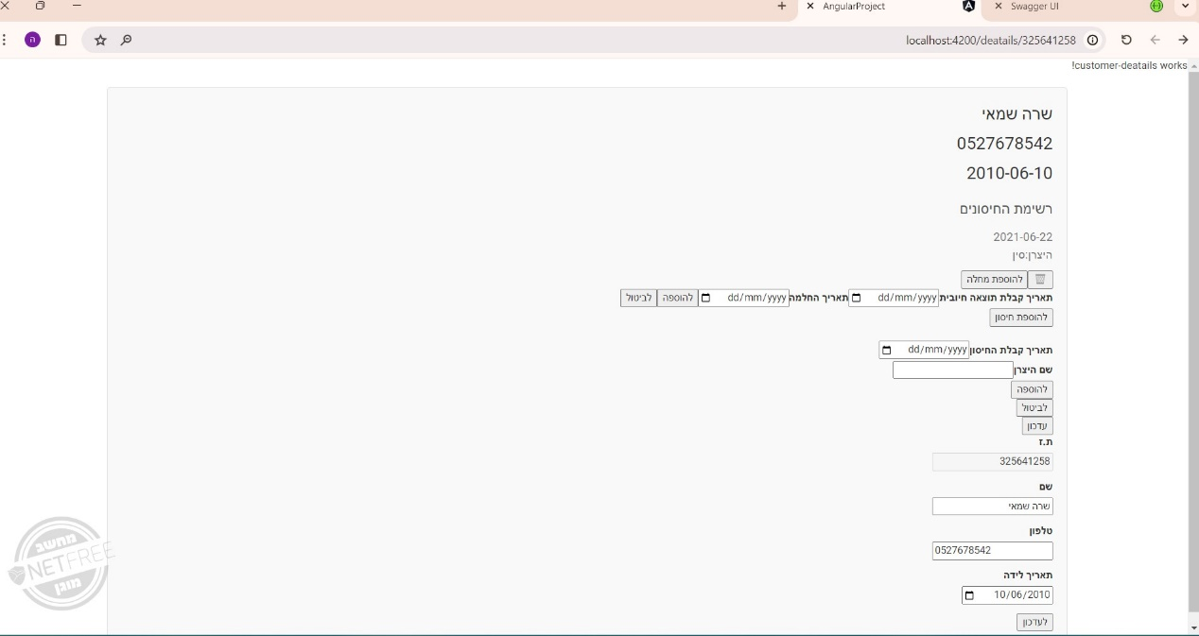

בתחתית רשימת הלקוחות מופיע כפתור להוספת לקוח חדש

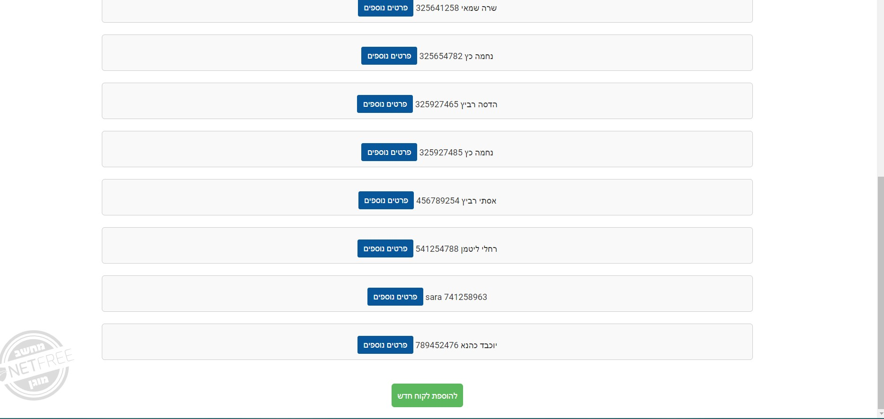

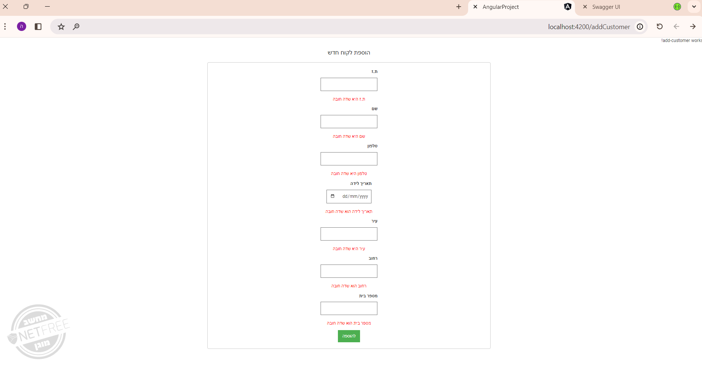בלחיצה על הכפתור נפתח טופס למילוי פרטי לקוח חדש

לאחר מילוי הפרטים ולחיצה על כפתור 'להוספה' , הלקוח נוסף לרשימת הלקוחות וכעת ניתן להציג את פרטיו ולעדכן את נתוני החיסונים/המחלה שלו.

**תלויות חיצוניות**

מתקינים את התלויות החיצוניות:

1. Node.js ו-NPM: לפני התקנת הפרויקט, יש לוודא ש-Node.js ו-NPM מותקנים במחשב המקומי. ניתן להוריד אותם מהאתר הרשמי: [https://nodejs.org/](https://nodejs.org/).

2. Angular CLI: בכדי להריץ את הקוד הקליינטי של הפרויקט, יש לוודא ש- Angular CLI מותקן במערכת. אם אינו מותקן, ניתן להתקין אותו באמצעות הפקודה הבאה:

npm install -g @angular/cli

3. Microsoft SQL Server: הפרויקט משתמש במסד נתונים מסוג Microsoft SQL Server. יש לוודא שהוא מותקן ונגיש מהמחשב המקומי או מהסביבה שבה תרצה להריץ את הפרויקט.

הרמת שירותים שונים מהפרויקט:

1. הרצת השרת ב-C#:

- נכנסים לתיקיית הפרויקט המכילה את קוד השרת בשפת C#.

- מפעילים את השרת באמצעות סביבת הפיתוח הרגילה ב-C#, לדוגמה Visual Studio או Visual Studio Code.

2. הפעלת ה-frontend ב-Angular:

- נכנסים לתיקיית הפרויקט המכילה את קוד הקליינט ב-Angular.

- מפעילים את קוד הקליינט באמצעות הפקודה הבאה

ng serve

זה יהפוך את הקוד לזמין על כתובת ה-localhost עם הפורט המוגדר (4200).

3. התחברות למסד הנתונים של SQL Server:

- נכנסים לכלי ניהול המסד נתונים של SQL Server (לדוגמה, SQL Server Management Studio).

- מתחברים למסד הנתונים שבו מאוחסן הפרויקט באמצעות הפרטים המתאימים של השרת והמסד הנתונים.

4. הפעלת האפליקציה בדפדפן

לאחר הרצת השרת והפעלת ה-frontend, ניתן לפתוח את האפליקציה בדפדפן בכתובת הבאה:

http://localhost:4200

הפרויקט כעת יהיה זמין לשימוש וניתן יהיה לבצע בו פעולות ולבדוק את התוצאות.